25 Ноября 2023 г. Себежский район, пгт. Сосновый Бор
Улица Солнечная дом 15

Условия соревнований Первенство Псковской области по спортивному туризму в дисциплине «дистанция – пешеходная»
1 класс
Класс дистанции – 1
Количество этапов – 4
Контрольное время: мальчики - 4 мин.; девочки - 5 мин.

1. На дистанции применяется система электронной отметки SFR.
2. Результат участника определяется временем прохождения дистанции (система оценки нарушений - БЕСШТРАФОВАЯ) с точностью до 1 секунды.
3. Старт производится по сигналу стартового таймера. Временем старта является время, зафиксированное в чипе в момент отметки участником в станции старта (контактная отметка).
4. Временем финиша является время, зафиксированное в чипе в момент отметки участником в станции финиша (контактная отметка).
5. В случае отсутствия отметки в стартовой или финишной станции участник получает снятие с дистанции (за исключением случаев, связанных с неисправностью судейского оборудования).
6. Все карабины, предоставленные в качестве ТО, разъёмные с поворотной муфтой.
7. В момент подключения/отключения страховки/самостраховки к перилам/от перил навесных переправ участник должен находиться в БЗ этапа. Никакая часть его тела не может выходить за плоскость, образуемой вертикальной проекцией от КЛ, расположенной на полу до потолка спортивного зала. Нарушение расценивается аналогично п. 12.1 таблицы 11 Правил.
8. При выполнении ТП по п.п. 7.11 и 7.12 участник считается находящимся в ОЗ, если ни одна из его ног не касается пола.
9. ВСС подключается к ИСС участника в соответствии с п. 4.4 таблиц 1 и 2 приложения 1.

ПЕРЕЧЕНЬ ЭТАПОВ, ОБОРУДОВАНИЕ И УСЛОВИЯ ИХ ПРОХОЖДЕНИЯ
Оборудование дистанции
Количество этапов – 4.
ОКВ: 5 минут
Дистанция оборудована ВСС (на свободном конце завязан узел проводник восьмерка): - ВСС-2 работает на этапах 3 – 4 и пропущена через ФСУ на ТО-3. - ВСС-1 работает на этапах 1, 2. ВСС-1 пропущена через карабин на ТО-4. ВСС-1 участник имеет право подключить к ИСС перед стартом и отключить после прохождения этапа 2.

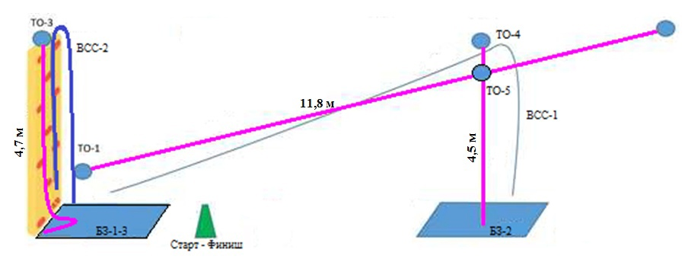

СТАРТ (отметка контактная).
Блок этапов 1–2
Этап 1. Навесная переправа
Параметры: L = 11,8 м, α (вверх) = 18°
Оборудование: ИС – БЗ -1, ТО-1, КЛ; судейские двойные перила; ЦС – ОЗ этапа, ТО 5 – 1 карабин.
Действия: движение участника по п. 7.9 с ВСС-1.
Обратное движение: по п. 7.9 с ВСС-1 (движение производится ногами вперёд).
Этап 2. Спуск по перилам
Параметры: L = 4,5 м, α = 90°.
Оборудование: ИС – ОЗ этапа, ТО-5 – 1 карабин; судейские перила ЦС – БЗ-2.
Действия: спуск участника по п. 7.10 с ВСС-1.
Обратное движение: по п. 7.10 с ВСС-1 или по коридору в БЗ-1 и далее по
условиям этапа 1.

Блок этапов 3–4
Этап 3. Подъем по стенду с зацепами
Параметры: L = 4,7 м, α = 90°.
Оборудование: ИС – БЗ-3; стенд с зацепами; ЦС – ОЗ этапа, ТО-3 – 1 карабин.
Действия: подъём участника – по п. 7.11.1 (а) по зацепам с ВСС2
Примечание: в случае срыва или использования опоры за ограничением, участник
возвращается в БЗ-3 и повторяет прохождение этапа.
Этап 4. Спуск по перилам
Параметры: L = 4,7 м, α = 90°.
Оборудование этапа: ИС – ОЗ этапа, ТО-3 – 1 карабин; судейские перила ЦС – БЗ3.
Действия: спуск по п. 7.10 с ВСС-2.
Обратное движение: по условиям этапа 3.

ФИНИШ (отметка контактная). При отметке в финишной станции до
освобождения перил этапа 4 участник должен отключить ФСУ от перил этапа 4
и произвести отметку в финишной станции повторно.

